简易数控直流稳压电源设计

一、设计任务和要求
- 设计并制作有一定输出电压调节范围和功能的数控直流稳压电源。基本要求如下：
- 输出直流电压调节范围5~15V，纹波小于20mV
- 输出最大电流为1A(或者3A).
- 稳压系数比较小(或者小于0.2)。
- 直流电源内阻较小(或者小于0.5Ω)。
- 输出直流电压能步进调节,至少可以分成4步(或者说4种电压值输出)。
- 由一个键盘控制,或者由“+”、“-”两键分别控制输出电压步进增的减。

二、设计方案
根据设计任务要求，数控直流稳压电源的工作原理框图如图1所示。主要包括三大部分：数字控制部分、D/A变换器及可调稳压电源。数字控制部分用+、-按键控制一可逆二进制计数器，二进制计数器的输出输入到D/A变换器，经D/A变换器转换成相应的电压，此电压经过放大到合适的电压值后，去控制稳压电源的输出，使稳压电源的输出电压以1V的步进值增或减。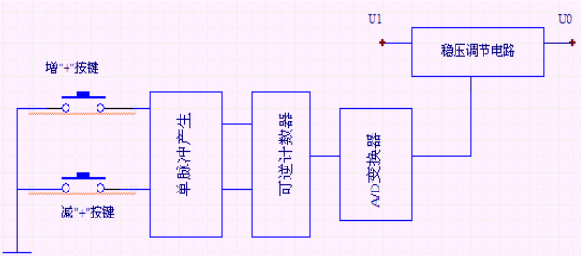
图1简易数控直流稳压电源框图

三、电路设计
1．整流、滤波电路设计
首先确定整流电路结构为桥式电路；滤波选用电容滤波。电路如图2所示。
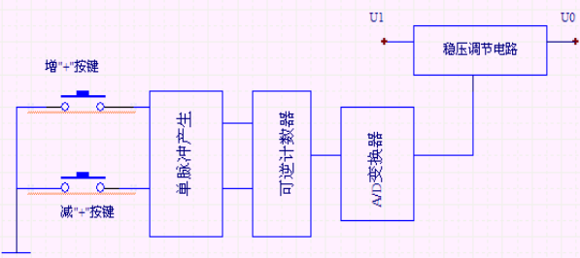
图2 整流滤波电路
电路的输出电压UI应满足下式：U≥Uomax+（UI-UO）min+△UI
式中，Uomax为稳压电源输出最大值；（UI-UO）min为集成稳压器输入输出
- 控制电路设计
- 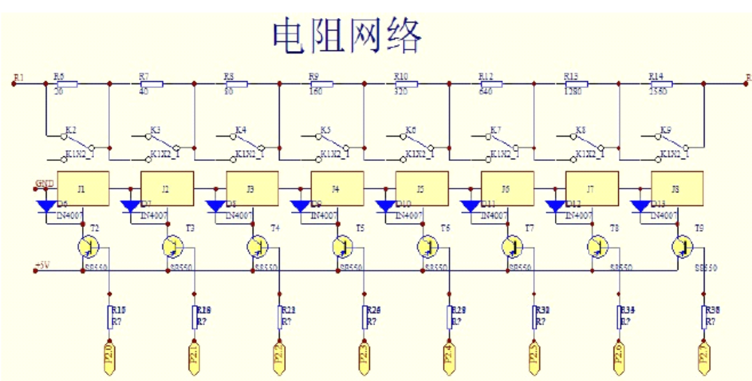

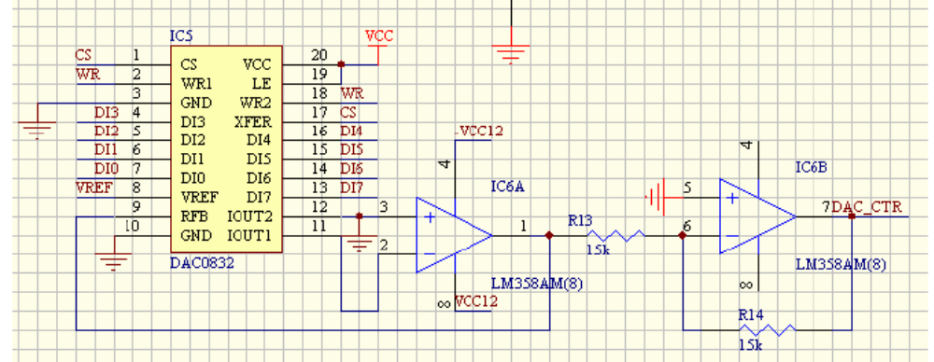
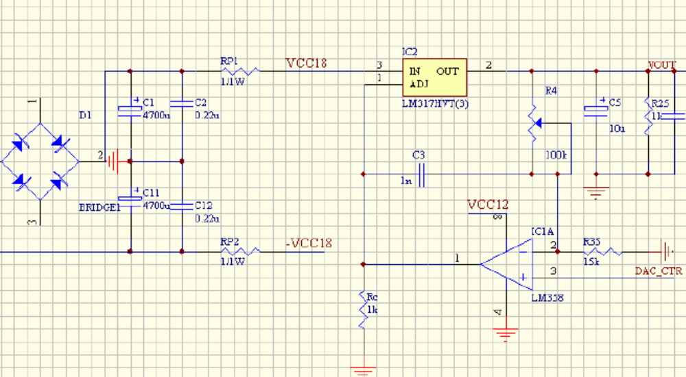
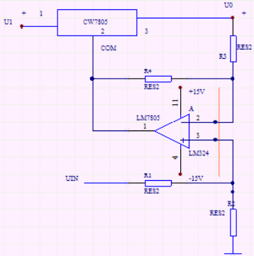

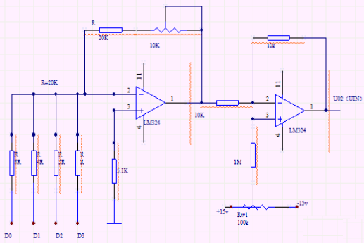

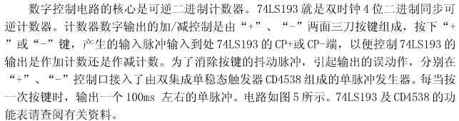
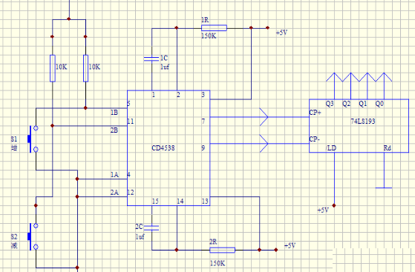

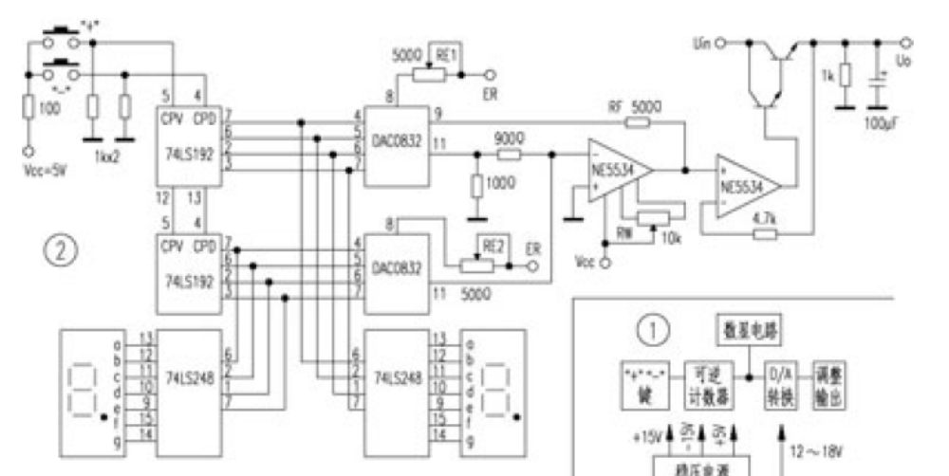

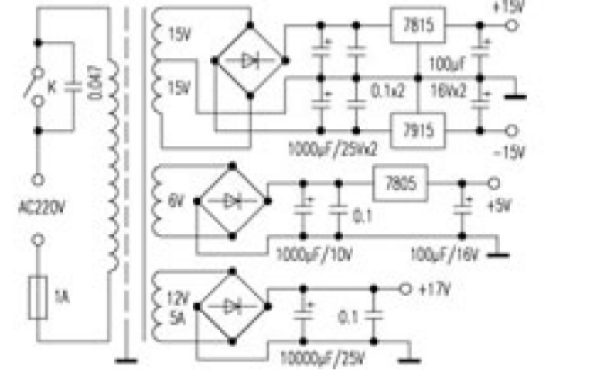

- 功率输出电路设计

